**TUẦN 2: TỪ NGÀY 17/2 ĐẾN NGÀY 22/2**

**Bài 24 và Thực Hành. TRÌNH BÀY TRANG TÍNH – ĐỊNH DẠNG Ô**

**I. KẺ ĐƯỜNG BIÊN VÀ TÔ MÀU NỀN**

**1) Kẻ đường biên**

Để kẻ đường biên cho ô tính ta thực hiện các bước sau:

1. Chọn Format\ Cells

2. Mở trang Border;

3. Chọn kiểu đường biên trong khung Line tại ô Style;

4. Chọn màu đường biên trong khung Line tại ô color;

5. Đánh dấu các đường bien cần kẻ tại ô Border;

6. Nhấn OK để hoàn tất.

**Nhanh:** nháy mũi tên bên phải nút Border trên thanh công cụ định dạng và chọn biểu tượng thích hợp.

**2) Tô màu nền**

Để tô màu nền cho ô tính ta thực hiện các bước sau:

1. Chọn Format\ Cells

2. Mở trang Patterns;

3. Chọn màu trong khung Cell Shading tại ô Color;

4. Chọn mẫu nền khác tại ô Patterns ;

5. Nhấn OK để hoàn tất.

Nhanh: nháy nút Fill colors để tô nhanh màu nền cho ô hoặc khối bằng màu mới sử dụng trước đó.

**II. GỘP Ô VÀ TÁCH Ô**

Để gộp nhiều ô liền nhau thành một ô, thực hiện:

1. Chọn các ô cần gộp.

2. Nháy lệnh Format\ Cells… và chọn trang Aligment.

3. Đánh dấu ô Merge Cells và nháy OK.

Để tách một ô đã gộp thành nhiều ô ban đầu, thực hiện:

1. Chọn các ô đã được gộp.

2. Nháy lệnh Format\ Cells… và chọn trang Aligment.

3. Xóa đánh dấu ở ô Merge Cells và nháy OK.

**III. SỬ DỤNG THANH CÔNG CỤ ĐỊNH DẠNG**

Sao chép định dạng:

1. Chọn ô có định dạng cần sao chép và nháy nút Format Painter;

2. Nháy ô hay chọn các ô cần sao chép định dạng.

**IV. THỰC HÀNH**

**Bài tập:** Nhập dữ liệu cho bảng tính và thực hiện các yêu cầu như sau:

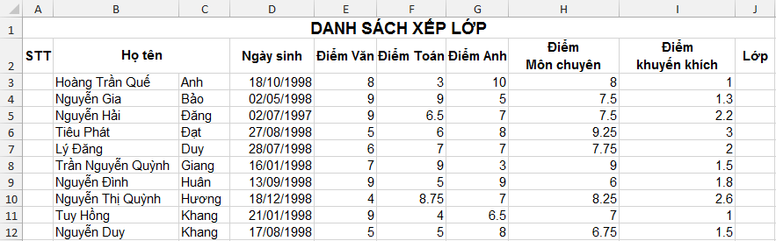

1. Cột STT (Số thứ tự) điền tự động

2. Định dạng dữ liệu theo các yêu cầu sau:

- Cột Ngày sinh theo mẫu: 18-10-1998.

- Các cột điểm hiển thị 1 số lẻ.

3. Định dạng đường khung đôi cho tiêu đề, đường đơn cho từng cột và đường đứt nét cho từng dòng.

4. Chèn thêm cột Tổng điểm vào trước cột Lớp. Tính tổng điểm bằng Autosum.

5. Chèn thêm một hàng sau hàng tiêu đề và điền số thứ tự cho từng cột theo như hình sau.

Bảng dữ liệu sau khi thực hiện các yêu cầu trên:

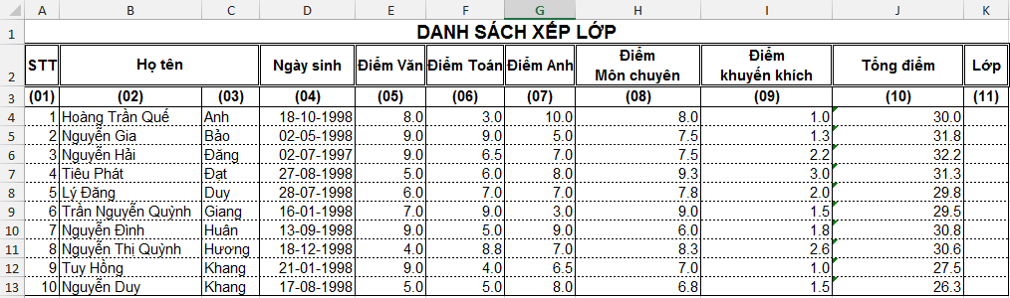

6. Đặt tên worksheet là Bảng_điểm.

7. Đặt tên vùng các ô dữ liệu của 5 cột điểm là Diem_so.

8. Đổi tên vùng Diem_so thanh Diem_thi.

9. Định trang in cho bảng dữ liệu nằm ngang trên cỡ giấy A4.

**KIỂM TRA 1 TIẾT**

**(Ghi đáp án chính xác vào Vở và file excel thực hành)**

Câu 1. Để thực hiện định dạng đường viền cho bảng dữ liệu nằm trong tập tin danh sách lớp, chọn bảng dữ liệu đó, nhấn chuột vào thực đơn lệnh Format - Cells. Trong hộp thoại Format Cells, chọn thẻ

       A. Font                              B. Pattern                     C. Border                       D. Alignment

 Câu 2. Địa chỉ $AC$3 là địa chỉ

       A. Tuyệt đối                     B. Tương đối               C. Biểu diễn sai           D. Hỗn hợp

  Câu 3. Để xem nhanh trang bảng tính trước khi in, bạn sử dụng thao tác nào dưới đây

       A. Vào menu View, chọn Zoom              B. Vào menu File, chọn Web Page Preview

       C. Vào menu File, chọn Print                 D. Vào menu File, chọn Print Preview

Câu 4. Trong Excel, để tính trung bình của vùng dữ liệu số từ C1 đến C5 ta dùng công thức:

* 1. =Averag(C1:C5).
  2. =Averge(C1:C5).
  3. =Average(C1:C5).
  4. =Averrage(C1:C5).

 Câu 5. Để chọn toàn bộ các ô trên bảng tính bằng tổ hợp phím bạn chọn:

       A. Nhấn tổ hợp phím Ctrl + A                         B. Nhấn tổ hợp phím Ctrl + Alt +Space

       C. Nhấn tổ hợp phím Ctrl + All                       D. Cả ba cách trên đều được

Câu 6. Trong Excel, giả sử ô B3 chứa 3010, vậy dữ liệu ô B3 là:

* 1. Dữ liệu số.
  2. Dữ liệu chuỗi.
  3. Dữ liệu ngày (Date value).
  4. Ba câu trên đều có thể đúng.

 Câu 7. Trong MS Excel, hàm nào dùng để đếm các ô có dữ liệu trong 1 danh sách:

       A. COUNTIF                    B. COUNTBLANK

       C. COUNT                        D. COUNTA

 Câu 8. Trong Microsoft Excel ô A3, A4, A5, A6 chứa các số 3, 4, 5, 6 công thức = SUM(A3:A6) có kết quả là:

A. 18 B. 10

C. 15 D. Tất cả đều sai

Câu 9. Để tính tổng các ô từ A1 đến A7, công thức nào dưới đây là đúng

       A. =SUM(A1):SUM(A7)                                         B. =SUM(A1- A7)

       C. =SUM(A1:A7)                                                    D. =SUM(A1);SUM(A7)

 Câu 10.  Trong Excel, bạn có thể cho dòng chữ trong một ô hiển thị theo kiểu gì

       A. Theo chiều nghiêng                                        B. Theo chiều nằm ngang

       C. Theo chiều thẳng đứng                                  D. Cả 3 kiểu trên

Câu 11: Trong bảng tính Microsoft Excel, muốn sao chép dữ liệu, ta sử dụng phím tắt:

A. Shift + C B. Alt + C

C. Ctrl + C D. Không sử dụng được phím tắt.

Câu 12. Trong Microsoft Excel, tại ô D2 có công thức "=B1 + C1", khi sao chép sang ô E2 thì ô E2 có công thức là:

A. =C2 + D2 B. =C1 + C2

C. =B1 + D1 D. =C1 + D1

Câu 13. Trong bảng tính Excel, nếu trong một ô tính có các kí hiệu #####, điều đó có nghĩa là gì?

1. Chương trình bảng tính bị nhiễm virus
2. Công thức nhập sai và Excel thông báo lỗi
3. Hàng chứa ô đó có độ cao quá thấp nên không hiển thị hết chữ số
4. Cột chứa ô đó có độ rộng quá hẹp nên không hiển thị hết chữ số

Câu 14. Trong khi làm việc với Microsoft Excel, để nhập vào công thức tính toán cho một ô, trước hết ta phải gõ :

A. Dấu chấm hỏi(?) B. Dấu bằng(=)

C. Dấu hai chấm (:) D. Dấu đôla ($)

Câu 15. Trong Microsoft Excel, câu lệnh =MAX(7, 5, 2, 9, 3, 1,-7) có kết quả là:

A. -7 B. 19

C. 9 D. 1

Câu 16. Trong Microsoft Excel, câu lệnh =MIN(6, 5,- 1, 2, 10, -4, 3, 1, -8) có kết quả là:

A. 10 B. 1

C. -1 D. -8

Câu 17: Để chọn nhiều cột không liên tiếp trong bảng tính Excel, ta thực hiện:

* 1. Nhấn và giữ phím Alt + Click chọn từng cột.
  2. Nhấn và giữ phím Shift + Click chọn từng cột.
  3. Nhấn và giữ phím Ctrl + Click chọn từng cột.
  4. Không thể chọn được.

Câu 18. Trong Microsoft Excel các dạng địa chỉ sau đây, địa chỉ nào là địa chỉ tuyệt đối?

A. $B1:$D10 B. B$1:D$10

C. B$1$:D$10$ D. $B$1: $D$10

Câu 19. Trong bảng tính Microsoft Excel, hàm nào sau đây cho phép tính tổng các giá trị kiểu số?

A. COUNT B. SUM

C. SUMIF D. COUNTIF

Câu 20. Trong Microsoft Excel, câu lệnh =AVERAGE(5,6,8,9) có giá trị là:

A. 5 B. 6

C. 7 D. 8

Câu 21. Trong Excel để sao chép dữ liệu từ vị trí này đến vị trí khác ta chọn:

* 1. Edit/ Copy, Edit/ Paste.
  2. Edit/ Copy, Edit/ Paste Special.
  3. Ctrl + C, Ctrl + V.
  4. Cả 3 câu đều đúng.

Câu 22. Để khởi động Excel ta chọn:

* 1. Nhấp đúp trỏ chuột lên biểu tượng lối tắt của Excel.
  2. Nhấp chọn Start, Program, Microsoft Office, Excel.
  3. Từ mành hình Dos, gõ Excel.
  4. Câu a, b đúng.

Câu 23. Trong Excel để mở tập tin có trong đĩa ta dùng:

A. Chọn File, Open B. Tổ hợp phím Ctrl + N.

C. Tổ hợp phím Ctrl + O. D. Hai câu a và c đúng

Câu 24. Theo mặt định ký tự dạng chuỗi được:

A. Canh phải trong ô B. Canh trái trong ô

C. Canh đều hai bên D. Canh giữa trong ô

Câu 25. Theo mặt định ký tự dạng số được

A. Canh phải trong ô B. Canh trái trong ô

C. Canh đều hai bên D. Canh giữa trong ô

Câu 26. Dữ liệu loại hàm bắt đầu bằng dấu:

A. + B. = C. * D. $

Câu 27. Tập tin bảng tính Excel có phần mở rộng mặc nhiên là:

A. Doc B. Exe

C. Xls D. Tùy người dùng đặt

Câu 28. Trong Excel ta dùng phím Ctrl + H là để:

* 1. Cài thuộc tính ẩn cho bảng tính.
  2. Bảo mật bảng tính.
  3. Tìm và thay thế dữ liệu.
  4. Cả 3 câu đều sai.

Câu 29. Trong Excel, kết quả trả về của hàm Max(“A”, 7, 2, 4) là:

A. A B. 2

C. 7 D. 4

Câu 30. Trong Excel để tình giá trị trung bình của vùng dữ liệu số từ ô C1 đến C5, ta dùng công thức:

* 1. = Sum(C1:C5)/ 5
  2. = Average(C1:C5)
  3. = (C1 + C2 + C3 + C4 + C5)/ 5
  4. Cả 3 câu đều đúng.

Câu 31. Hàm nào sau đây là đúng?

A. Sum(10+5+7) B. Sum(10, 5, 7)

C. =Sum(10, 5, 7) D. Tất cả đều đúng

Câu 32. Tính giá trị của biểu thức 2^3 + (2+12/2)/4 –5

A. 5 B. 2 C. 0 D. 6

Câu 33. Trong Microsoft Excel cột C xuất hiện ngay sau cột A là do:

A. Cột B trong Excel đã bị xoá B. Trong Excel không có cột B.

C. Cột B bị ẩn (Hide). D. Cột B bị đổi thành tên khác

Câu 34. Trong Excel ta dùng phím F2 là để:

* 1. Chính sửa dữ liệu một ô.
  2. Tìm kiếm và thay thế.
  3. Tìm kiếm nhưng không thay thế.
  4. Cả 3 câu đều sai.

Câu 35. Kiểu nhập dữ liệu ngày tháng được hệ điều hành qui định trong

1. Control Panel – Regional Options
2. Control Panel – System
3. Control Panel – Date/Time
4. Control Panel – Display

Câu 36. Trong Excel, sau khi thêm cột, số cột trong bảng tính là:

A. 256 B. 255

C. Nhiều hơn trước 1 cột D. Cả 3 câu đều sai

Câu 37. Trong bảng tính của Excel có:

A. 256 cột và 16384 dòng B. 256 cột và 65536 dòng

C. 16384 cột và 256 dòng D. 65536 cột và 256 dòng

Câu 38. Trong Microsoft Excel để in nội dung bảng tính ra máy in ta chọn:

A. Lệnh File ; Page Setup B. Lệnh File ; Print

C. Lệnh File ; Print Preview D. Nhấp chuột vào công cụ Print Preview

Câu 39. Trong Excel để nối dữ liệu của 2 ô C1 và C2, ta chọn ô và dùng công thức:

* 1. = C1 & C2
  2. = C1 $ C2
  3. = C1 + C2
  4. Cả 3 câu đều sai.

Câu 40. Thực hiện phép toán = (5 – 2) * 32 + 8 / 4 Excel cho kết quả:

A. 64 B. 100

C. 98 D. -57